Продовження історичної довідки

до опису № 1 (продовження) справ постійного зберігання

Бобринецького районного суду Кіровоградської області

за 2018 - 2022 роки

У період з 1835 року по 1865 рік Бобринець був повітовим містом, який на час існування військових поселень заснували з Єлисаветградського та Ольвіопольського повітів. Єлисаветград у ті роки був військовим містом, центром Херсонських військових поселень.
Суд, поліція і тюрма на той період перебували у двоповерховому будинку в провулку Порика (теперішня назва), точна дата спорудження будинку невідома, ймовірно, це було у ХVІІІ столітті, архітектурний стиль магометанський.

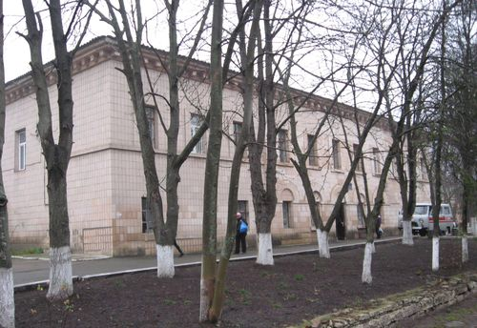

У 1861 році Марко Кропивницький вперше вступив на службу до Бобринецького повітового суду, писарем, однак через кілька місяців він подав у відставку.
Іван Тобілевич також у той час служив у земському повітовому суді Бобринця.
У лютому 1864 року Марко Кропивницький влаштувався у Бобринці до повітового суду столоначальником. Через рік повіт перевели з Бобринця в Єлисаветград, куди, як згадував Марко Кропивницький, «мусили перекочувати й усі судовики, опріч тих, що служили у ратуші».
У 1865 році повітове управління було знову переведено в Єлисаветград, Бобринець же став заштатним містом Єлисаветградського повіту (https://day.kyiv.ua/article/poshta-dnya/bobrynets-nevidomi-epizody-z-istoriyi-odnoho-budynku)

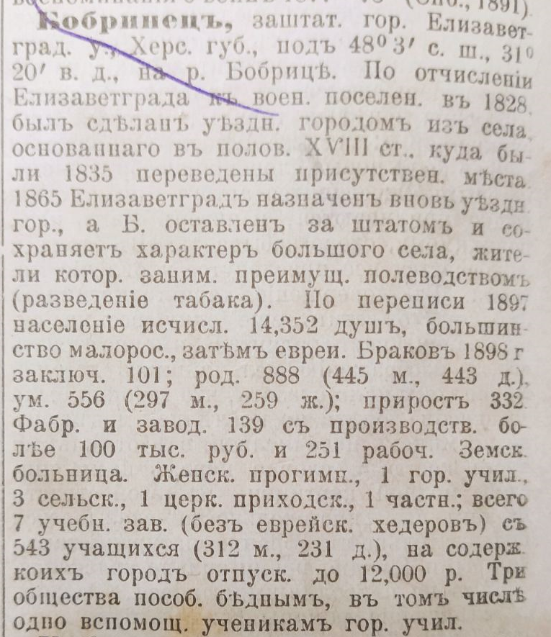

22 листопада (05 грудня) 1917 року Рада Народних Комісарів РРФСР видала «Декрет № 1 про суд», на підставі якого був створений новий радянський суд на основі виборності. Зазначеним Декретом скасовувались усі існуючі судові установи та створювалися місцеві суди.
Постановою Народного Секретаріату України «Про введення народного суду», затвердженою ЦВК Рад України 04 січня 1918 року, у супереч декрету № 1 «Про суд» в РРФСР, було ліквідовано усі судові установи, які діяли на території України до 1918 року (окружні суди, судові палати, військові і морські суди, мирові суди та ін.) і «негайно створені місцеві народні суди, дільничі, повітові, міські із розрахунку одна судова установа на десять тисяч населення. (див. – Систематичне зібрання діючого законодавства УРСР, том 1, ст.31).
У той же час, у 1910-1919 роках у Бобринці Єлисаветградського повіту Херсонської губернії у межах 8-ї дільниці Єлисаветградського судово-мирового округу судочинство здійснював Мировий суддя (https://dakiro.archives.gov.ua/storage/desc/before/392.pdf, https://dakiro.archives.gov.ua/storage/desc/before/392.pdf).
У 1915-1919 роках у місті Бобринець Єлисаветградського повіту Херсонської губернії у межах 40-ї дільниці Єлисаветградського судово-мирового округу судочинство здійснював Мировий суддя (https://dakiro.archives.gov.ua/storage/desc/before/486-1.pdf).
На Першому з’їзді народних суддів, який відбувся у лютому 1918 року у м. Харкові, було порушено питання про запровадження порядку перегляду вироків народних суддів. Декретом Ради народних комісарів УСРР «Про суд» від 14 лютого 1919 року у країні організовано єдиний народний суд. Касаційно-революційною інстанцією щодо вироків районних народних судів стали ради народних суддів, які складалися з усіх постійних народних суддів міста чи повіту, а з 26 жовтня 1920 року – судді губернії.
16 грудня 1922 року Постановою Всеукраїнського центрального виконавчого комітету було затверджено «Положення про судоустрій УСРР, яким зазначалось , що на території УСРР діє єдина система судових установ: 1) народний суд у складі постійного народного судді, 2) народний суд у складі того ж постійного народного судді і двох народних засідателів, 3) губернський суд, 4) Верховний Суд УСРР і його колегії. З моменту об’єднання союзних республік в єдину державу – Союз Радянських Соціалістичних Республік 11 березня 1923 року було створено Верховний Суд СРСР. Він являвся не тільки судовим органом, але і органом нагляду за дотриманням Конституції СРСР та революційної законності.
У зв’язку з утворенням Союзу Радянських Соціалістичних Республік 23 жовтня 1925 року Постановою Всеукраїнського центрального виконавчого комітету було затверджено нове «Положення про судоустрій УСРР», яким встановлювалася єдина на території України судова система: народний суд, окружний суд, Верховний Суд республіки, народний суд в Автономній Молдавській РСР і Головний Суд, а також спеціальні суди у справах про військові злочини, військові трибунали у справах про злочинне порушення Кодексу законів про працю і для розгляду індивідуальних і групових спорів між робітниками, службовцями та їх наймачами трудові сесії народних судів.
В 1926 році на Верховний Суд СРСР було покладено функцію тлумачення загальносоюзного законодавства і з цього року він став касаційною інстанцією по справам, які розглядались воєнними трибуналами.
В 1929 році Верховний Суд СРСР отримав право законодавчої ініціативи.
Радянська судова система була закріплена в Конституції 1936 року та основаному на ній Законі СРСР «Про судоустрій Союзу РСР, союзних та автономних республік» від 16 серпня 1938 року.
Верховний Суд СРСР створений в 1923 році, зберігся, але його статус в судовій системі був істотно змінений. Згідно Конституції 1936 року Верховний Суд СРСР став вищим судовим органом та отримав право відміняти рішення судів союзних республік.
Основною задачею суду було здійснення контролю за дотриманням законодавства УРСР і боротьба з його порушенням. В своїй роботі суд керувався Конституцією УРСР, прийнятою надзвичайним ХІV Українським з’їздом Рад 30 січня 1937 року.
З 1923 року Бобринець – центр однойменного району.
У січні 1931 року Бобринецький район укрупнений за рахунок Братського району.
До розряду міст Бобринець був переведений у жовтні 1938 році.
10 січня 1939 року утворено Кіровоградську область, куди увійшов і Бобринецький район.
Документально підтвердити точну дату створення Народного суду Бобринецького району Кіровоградської області, у даний час, немає можливості за відсутністю підтверджуючих документів.
Постановою Ради народних Комісарів УРСР від 27 грудня 1939 року було затверджено Положення про Народний Комісаріат юстиції УРСР, згідно якого Народні суди у районах Кіровоградської області були підпорядковані у своїй діяльності Управлінню Міністерства юстиції УРСР при виконкомі Кіровоградської обласної Ради депутатів трудящих (див. – Систематичне зібрання діючого законодавства УРСР, том 1, ст.689).
З серпня 1941 року по березень 1944 року під час окупації міста Бобринець німецько-фашистськими військами функції судочинства щодо скарг та штрафів у ньому здійснювалися одноособово головою міської управи або шефом Бобринецької районованої управи, які виносили остаточне рішення (https://dakiro.kr-admin.gov.ua/zmi/2015-st19.pdf).
Після звільнення території району військами Радянської Армії народний суд відновив свою діяльність.
У суді наявні оригінали документів, які підтверджують про існування Народного суду Бобринецького району Кіровоградської області у 1944 році, у складі народного судді Маленко, також у штаті перебував секретар судового засідання Тараненко Катерина Анатоліївна. Інформація про повну структуру суду відсутня.
У 1946 році Управління Народного комісаріату юстиції УРСР по Кіровоградській області перейменовано в Управління Міністерства юстиції (УМЮ) УРСР при виконкомі Кіровоградської обласної ради депутатів трудящих. До його функцій входило керівництво народними судами, забезпечення їх кваліфікованими кадрами, вивчення та узагальнення судової практики. Структура і штатна чисельність апарату суду затверджувалась начальником відділу юстиції облвиконкому.
10 жовтня 1948 року Указом Президії Верховної Ради Української РСР затверджено «Положення про вибори народних судів Української РСР».
Відповідно до статті 89 Конституції Української РСР та статті 14 і статті 15 «Положення про вибори народних судів Української РСР» виконавчий комітет Кіровоградської обласної Ради депутатів трудящих утворив виборчі округи і встановив число народних засідателів по кожному виборчому округу.
В архіві суду наявні рішення винесені Бобринецьким районним народним судом Кіровоградської області з 1952 року по даний час.
Указом Президії Верховної Ради УРСР «Про розширення прав обласних судів і ліквідації управлінь Міністерства юстиції УРСР при обласних Радах депутатів трудящих» від 04 серпня 1956 року були ліквідовані Управління Міністерства юстиції УРСР при виконкомах обласних Радах депутатів трудящих, контроль за діяльністю народних судів було передано обласним судам.
З 1957 року судова система в СРСР почала будуватися в залежності від адміністративного поділу держави. Здійснився перехід до системи районних та міських судів. Строк повноважень народних судів збільшився з трьох років до п’яти років. Народні засідателі вибирались строком на два роки. Згідно Закону СРСР «Про Верховний Суд СРСР» від 30 листопада 1979 року народні суди являлися низовим та основним ланцюгом радянської судової системи, так як саме вони розглядали, як суд першої інстанції, більшість цивільних та кримінальних справ. Крім того народні суди вели виховну та роз’яснювальну роботу серед населення. При народних судах перебували судові виконавці, які виконували рішення суду та вироки.
У грудні 1958 року Верховною Радою УРСР затверджено «Основи законодавства про судоустрій Союзу РСР, союзних і автономних республік», 30 червня 1960 року Верховна Рада УРСР прийняла Закон «Про судоустрій УРСР», 28 грудня 1960 року затвердила нові Кримінальний і Кримінально-процесуальний кодекси УРСР (із введенням в дію з 01 квітня 1961 року), а 18 липня 1963 року — нові Цивільний і Цивільно-процесуальний кодекси.
Законом «Про судоустрій УРСР» від 30 червня 1960 року було збережено систему судових органів республіки: народний і обласний суди, Верховний Суд республіки.
Встановлено, що кількість народних суддів по кожному такому районі (місту) визначає Президія Верховної Ради УРСР на подання міністра юстиції УРСР, що народні судді обираються громадянами району (міста) на основі загального, рівного і прямого виборчого права при таємному голосуванні строком на п'ять років, а народні засідателі - на загальних зборах робітників, службовців і селян за місцем їх роботи або проживання, військовослужбовців - по військових частинах відкритим голосуванням строком на два роки.
У січні 1971 року на підставі рішення Президії Верховної Ради УРСР відновив свою роботу відділ юстиції виконкому Кіровоградської обласної ради депутатів трудящих.
Відповідно до статті 19 Конституції (Основний Закон) Української Радянської Соціалістичної Республіки 30 січня 1937 року (із змінами і доповненнями, прийнятими на четвертій сесії Верховної Ради Української РСР дев'ятого скликання та змінами змінами, внесеними згідно із Законом УРСР N 1486-IX (1486-09) від 19 листопада 1976 року (ВВР, 1976, N 48, ст. 448) до відання Української Радянської Соціалістичної Республіки в особі її найвищих органів державної влади та органів державного управління належало законодавство про судоустрій і судочинство, прийняття Цивільного і Кримінального кодексів Української РСР).
Статтею 84 Конституції було визначено, що правосуддя в Українській РСР здійснюється Верховним Судом Української РСР, обласними судами, спеціальними судами СРСР, що створюються за постановою Верховної Ради СРСР, народними судами.
Відповідно до статті 89 Конституції - народні судді районних (міських) народних судів обираються громадянами району (міста) на основі загального, рівного і прямого виборчого права при таємному голосуванні строком на п'ять років. Народні засідателі районних (міських) народних судів обираються на загальних зборах робітників, службовців і селян за місцем їх роботи або проживання, військовослужбовців - по військових частинах строком на два роки.
Статтею 90 Конституції було визначено, що судочинство в Українській РСР провадиться українською мовою з забезпеченням для осіб, які не володіють мовою більшості, повного ознайомлення з матеріалами справи через перекладача, а також права виступати на суді рідною мовою.
З жовтня 1977 року відділ юстиції підпорядковувався Кіровоградській обласній Раді народних депутатів.
В червні 1981 року Верховною Радою УРСР прийнято Закон «Про судоустрій УРСР» від 05 червня 1981 року № 2022-Х, відповідно до якого організаційне керівництво щодо районних (міських) народних судів здійснювалось відділами юстиції виконавчого комітету обласної Ради народних депутатів.
Законом Української РСР від 05 червня 1981 року № 2022-Х «Про судоустрій Української РСР» (https://zakon.rada.gov.ua/laws/show/2022-10/ed19810605#Text), передбачалося, що районний народний суд утворюється у районах (стаття 21 даного Закону).
Згідно Конституції УРСР до сфери діяльності народного суду входило відправлення правосуддя по кримінальних, цивільних та адміністративних справах.
Структура і штатна чисельність апарату народного суду затверджувалась начальником відділу юстиції облвиконкому.
В 1985 році відділ юстиції реорганізовано в управління юстиції Кіровоградської обласної Ради народних депутатів.
Постановою Президії Верховної Ради Української РСР від 30.04.1987 року № 3927-XI «Про сітку районних (міських) народних судів Української РСР та число народних суддів" (https://zakon.rada.gov.ua/laws/show/3927-11#Text) було утворено мережу районних (міських) народних судів на території Української РСР.
Постановою Президії Верховної Ради України «Про мережу районних (міських) народних судів України та число народних суддів» від 19.11.1992 року № 2799-XII (https://zakon.rada.gov.ua/laws/show/2799-12#Text) було визначено, наступні дані про кількість районних (міських) народних судів, утворених в Україні і число народних суддів (Додаток № 1), які стосувалися суду, який діяв на території Бобринецького району Кіровоградської області:
—————————————————————————————————————————————————————————————————
NN |Найменування районних |Кількість|Назва міста або селища,
пп |(міських) народних судів |народних |де знаходиться народний
| |суддів |суд
—————————————————————————————————————————————————————————————————
КІРОВОГРАДСЬКА ОБЛАСТЬ
1. Бобринецький районний 3 м. Бобринець

Пунктом 1 Додатку 2 даної Постанови було визнано такою, що втратила чинність Постанова Президії Верховної Ради Української РСР від 30 квітня 1987 року "Про сітку районних (міських) народних судів Української РСР та число народних суддів" N 3927-XI (3927-11).
Відповідно до Закону України «Про представника Президента України» від 05 березня 1992 року № 2167-XII, Постанови Верховної Ради України «Про порядок введення в дію Закону України «Про представника Президента України»» від 05 березня 1992 року №2168-XII, Указу Президента України «Про положення про місцеву державну адміністрацію» від 14 квітня 1992 року №252 виконавчий комітет Кіровоградської обласної Ради народних депутатів ліквідовано, а на його базі створено Кіровоградську обласну державну адміністрацію.
Згідно з розпорядженням представника Президента України в Кіровоградській області «Про структуру обласної державної адміністрації» на підставі «Положення про місцеву державну адміністрацію» до складу обласної державної адміністрації за принципом підпорядкування включено управління юстиції.
Законом України «Про внесення змін і доповнень до Закону Української РСР "Про судоустрій Української РСР" від 24.02.1994 року № 4017-XII (https://zakon.rada.gov.ua/laws/show/4017-12#Text), у зв'язку з прийняттям Закону України "Про статус суддів" (2862-12) Верховною Радою України було внесено до Закону Української РСР "Про судоустрій Української РСР" (2022-10) зміни, згідно яких - Верховний Суд України, Верховний Суд Республіки Крим, обласні, Київський і Севастопольський міські суди, міжобласний суд, міжрайонні (окружні), районні (міські) суди та військові суди регіонів, Військово-Морських Сил і гарнізонів становили судову систему загальних судів України" (стаття 20 даного Закону).
Відповідно до вказаного Закону України «Про внесення змін і доповнень до Закону УРСР «Про судоустрій УРСР»» від 24 лютого 1994 року №4017-ХІІ, назва «народні суди» була змінена на назву «районні (місцеві) суди» внаслідок чого змінилась і назва «Бобринецький районний народний суд Кіровоградської області» на «Бобринецький районний суд Кіровоградської області» (див.: Відомості Верховної Ради України від 28 червня 1994 року).
Відповідно до Указу Президента України «Про управління юстиції Міністерства юстиції України» від 18 травня 1994 року №236/94 зі структури Кіровоградською обласної державної адміністрації було виключено управління юстиції, яке підпорядковувалось обласній державній адміністрації за принципом подвійного підпорядкування.
Відповідно до пункту 13 статті 24 Конституційного Договору між Президентом України та Верховною Радою України "Про основні засади організації та функціонування державної влади і місцевого самоврядування в Україні на період до прийняття нової Конституції України" (1к/95-ВР) Бобринецький районний суд Кіровоградської області включено до мережі районних судів України відповідно до Указу Президента України № 76/96 від 22.01.1996 року «Про затвердження мережі та кількісного складу суддів районних (міських) судів України» (https://zakon.rada.gov.ua/laws/show/76/96#Text).
Пунктом 23 статті 106 Конституції України (у редакції від 28.06.1996, пункт виключено на підставі Закону № 1401-VIII від 02.06.2016 року) було визначено, що Президент України утворює суди у визначеному законом порядку.
На підставі Закону України «Про внесення змін до деяких законодавчих актів України у зв’язку з прийняттям Закону України «Про державну виконавчу службу» та «Про виконавче провадження»» від 22 жовтня 2000 року №2056-ІІІ, Державна виконавча служба була відокремлена від судів (див.: Офіційний вісник України №46/2000 року).
Державну реєстрацію юридичної особи Бобринецький районний суд Кіровоградської області було здійснено 21.06.2001 року відповідно до Закону України «Про внесення змін до Закону України «Про судоустрій України» від 21.06.2001 року № 2531-ІІІ (https://zakon.rada.gov.ua/laws/show/2531-14#Text), орган реєстрації Верховна Рада. Свідоцтво про державну реєстрацію юридичної особи Бобринецький районний суд Кіровоградської області від 17.01.2007 року серія А00 № 730163.
Указом Президента України № 641/2001 від 20.08.2001 року «Про Мережу та кількісний склад суддів місцевих судів» (https://zakon.rada.gov.ua/laws/show/641/2001#Text) було затверджено Мережу та кількісний склад суддів місцевих судів, включаючи Бобринецький районний суд Кіровоградської області.
В лютому 2002 року Верховною радою України було прийнято новий Закон України «Про судоустрій України» від 07 лютого 2002 року № 3018-ІІІ, статтею 3 якого визначалося, що суд, здійснюючи правосуддя, на засадах верховенства права забезпечує захист гарантованих Конституцією та законами прав і свобод людини і громадянина, прав і законних інтересів юридичних осіб, інтересів суспільства і держави (див. - Голос України, 2002р., № 51).
Відповідно до Указу Президента «Про Державну судову адміністрацію України» від 29 серпня 2002 року № 780/2002 було створено Державну судову адміністрацію України та її територіальні управління в областях.
На підставі названого вище Указу Президента з 1 січня 2003 року функції по організаційному забезпеченню діяльності судів в Україні були покладені на Державну судову адміністрацію України та її територіальні управління, які створювалися для організаційного забезпечення діяльності судів, здійснення матеріального і соціального забезпечення суддів та працівників апарату судів.
Територіальне управління Державної судової адміністрації України в Кіровоградській області зареєстроване 29 серпня 2002 року.
Бобринецький районний суд Кіровоградської області перейшов під підпорядкування Територіального управління Державної судової адміністрації України в Кіровоградській області з 29 серпня 2002 року відповідно до Закону України «Про судоустрій України» від 07 лютого 2002 року № 3018-ІІІ, Указу Президента України «Про Державну судову адміністрацію України» від 29 серпня 2002 року № 780/2002.
Указом Президента України № 591/2011 від 20.05.2011 року «Питання мережі місцевих загальних та апеляційних судів» (https://www.president.gov.ua/documents/5912011-13175) було затверджено мережу місцевих загальних судів, включаючи Бобринецький районний суд Кіровоградської області.
Відповідно до підпункту 6 пункту 16⁻¹ розділу XV "Перехідні положення" Конституції України до впровадження нового адміністративно-територіального устрою України відповідно до змін до Конституції України щодо децентралізації влади, але не довше ніж до 31 грудня 2017 року, утворення, реорганізацію та ліквідацію судів здійснює Президент України на підставі та у порядку, що визначені законом.
Відповідно до пункту 87 Указу Президента України від 29.12.2017 року № 451/2017 «Про реорганізацію місцевих загальних судів» постановлено утворити Кропивницький окружний суд – у Бобринецькому, Кіровоградському та Компаніївському районах Кіровоградської області із місцезнаходженням у містах Кропивницькому та Бобринці, селищі міського типу Компаніївці Кіровоградської області шляхом реорганізації (злиття) Бобринецького районного суду, Кіровоградського районного суду та Компаніївського районного суду Кіровоградської області.
У даний час Бобринецький районний суд Кіровоградської області перебуває у стадії реорганізації (злиття) відповідно до вказаного Указу Президента України, який оприлюднений на офіційному веб-сайті Президента України - https://www.president.gov.ua/documents/4512017-23386 та Верховної Ради України - https://zakon.rada.gov.ua/laws/show/451/2017#Text.
За період діяльності суду на посаді голови суду працювали:
- Маленко з 1944 року по 1960 рік;
- Щербакова Е.Т. з 1961 року по 1965 рік;
- Новіков П.Н. з 1966 року по 1972 рік;
- В.о. голови суду Трикоз А.М. – 1972 рік;
- Чувашов І.Н. з 1973 року по 1975 рік;
- Бойко Анна Михайлівна з 1976 року;
- Мельник Микола Олександрович;
- Орінко Валентина Володимирівна з 2008 року;
- Бабіч Олег Петрович;
- Бевз Олег Юрійович на посаді заступника голови суду з 2012 року по 2014 рік;
- Адаменко Ірина Миколаївна з 2014 року по даний час.
На посадах суддів у суді працювали:
- Адаменко Ірина Миколаївна з 2003 року по даний час;
- Бондаренко Владислав Вікторович з 2012 року по даний час;
- Замша Олена Володимирівна з 2010 року по даний час;
- Бевз Олег Юрійович з 2003 року по 2017 рік;
- Орінко Валентина Володимирівна з 1990 року по;
- Сарап Микола Борисович;
- Хрусталенко Інна Петрівна;
- Спірідонова Лариса Степанівна;
- Бабіч Олег Петрович;
- Мельник Микола Олександрович;
- Бойко Анна Михайлівна;
- Чувашов І.Н.
- Трикоз А.М.
- Новіков П.Н.
- Щербакова Е.Т.
- Маленко
Станом на 01 січня 2018 року до штатного розпису Бобринецького районного суду Кіровоградської області входили такі посади: голова суду, суддя (чотири посади), керівник апарату, заступник керівника апарату, помічник судді (чотири посади), головний спеціаліст (з інформаційних технологій), секретар судового засідання (чотири посади), консультант суду, судовий розпорядник (дві посади), старший секретар суду, секретар суду (три посади), архіваріус, прибиральник службових приміщень (дві посади).
Станом на 01 січня 2019 року до штатного розпису Бобринецького районного суду Кіровоградської області входили такі посади: голова суду, суддя (чотири посади), керівник апарату, заступник керівника апарату, помічник судді (чотири посади), головний спеціаліст (з інформаційних технологій), секретар судового засідання (чотири посади), консультант суду, судовий розпорядник (дві посади), старший секретар суду, секретар суду (три посади), архіваріус, прибиральник службових приміщень (дві посади).
Станом на 01 січня 2020 року до штатного розпису Бобринецького районного суду Кіровоградської області входили такі посади: голова суду, суддя (чотири посади), керівник апарату, заступник керівника апарату, помічник судді (чотири посади), головний спеціаліст (з інформаційних технологій), секретар судового засідання (чотири посади), консультант суду, судовий розпорядник (дві посади), старший секретар суду, секретар суду (три посади), архіваріус, прибиральник службових приміщень (дві посади).
Станом на 01 січня 2021 року до штатного розпису Бобринецького районного суду Кіровоградської області входили такі посади: голова суду, суддя (чотири посади), керівник апарату, заступник керівника апарату, помічник голови суду, помічник судді (три посади), головний спеціаліст (з інформаційних технологій), секретар судового засідання (чотири посади), консультант суду, судовий розпорядник (дві посади), старший секретар суду, секретар суду (три посади), архіваріус, прибиральник службових приміщень (дві посади).
Станом на 01 січня 2022 року до штатного розпису Бобринецького районного суду Кіровоградської області входили такі посади: голова суду, суддя (чотири посади), керівник апарату, заступник керівника апарату, помічник голови суду, помічник судді (три посади), головний спеціаліст (з інформаційних технологій), секретар судового засідання (чотири посади). консультант суду, судовий розпорядник (дві посади), старший секретар суду, секретар суду (три посади), архіваріус, прибиральник службових приміщень (дві посади).
Станом на 01 січня 2023 року до штатного розпису Бобринецького районного суду Кіровоградської області входили такі посади: голова суду, суддя (чотири посади), керівник апарату, заступник керівника апарату, помічник голови суду, помічник судді (три посади), головний спеціаліст (з інформаційних технологій), секретар судового засідання (чотири посади), консультант суду, старший судовий розпорядник, судовий розпорядник, старший секретар суду, секретар суду (три посади), архіваріус, прибиральник службових приміщень (дві посади).
Відповідно до пункту 1 частини 3 статті 17, частини 1 статті 21 та частини 1 статті 22 Закону України «Про судоустрій і статус суддів» Бобринецький районний суд Кіровоградської області у системі судоустрою відноситься до категорії місцевих загальних судів та є судом першої інстанції.
Бобринецький районний суд Кіровоградської області, згідно статті 22 Закону України «Про судоустрій і статус суддів», має наступні повноваження:
здійснює правосуддя у порядку, встановленому процесуальним законом;
розглядає цивільні, кримінальні, адміністративні справи, а також справи про адміністративні правопорушення у випадках та порядку, визначених процесуальним законом;
Відповідно до статті 2 Закону України «Про судоустрій і статус суду» завданням Бобринецького районного суду Кіровоградської області є здійснення правосуддя на засадах верховенства права, забезпечує кожному право на справедливий суд та повагу до інших прав і свобод, гарантованих Конституцією і законами України, а також міжнародними договорами, згода на обов’язковість яких надана Верховною Радою України.
В архіві суду зберігаються судові справи та документи: Бобринецького районного народного суду Кіровоградської області та Бобринецького районного суду Кіровоградської області.
Бобринецький районний суд Кіровоградської області розміщується у будівлі, частина якої побудована у 1910 році (за іншою інформацією – у 1915 році) та, у вказаній частині, віднесена до об’єктів культурної спадщини місцевого значення (охоронний номер № 88-кв) згідно розпорядження Представника Президента України в Кіровоградській області від 26 січня 1993 року № 15 та розпорядження голови Кіровоградської обласної державної адміністрації від 07 серпня 1997 року № 261 «Про перелік пам’яток містобудування, архітектури, садово-паркового мистецтва загальнодержавного і місцевого значення та виявлення пам’яток» (із змінами).

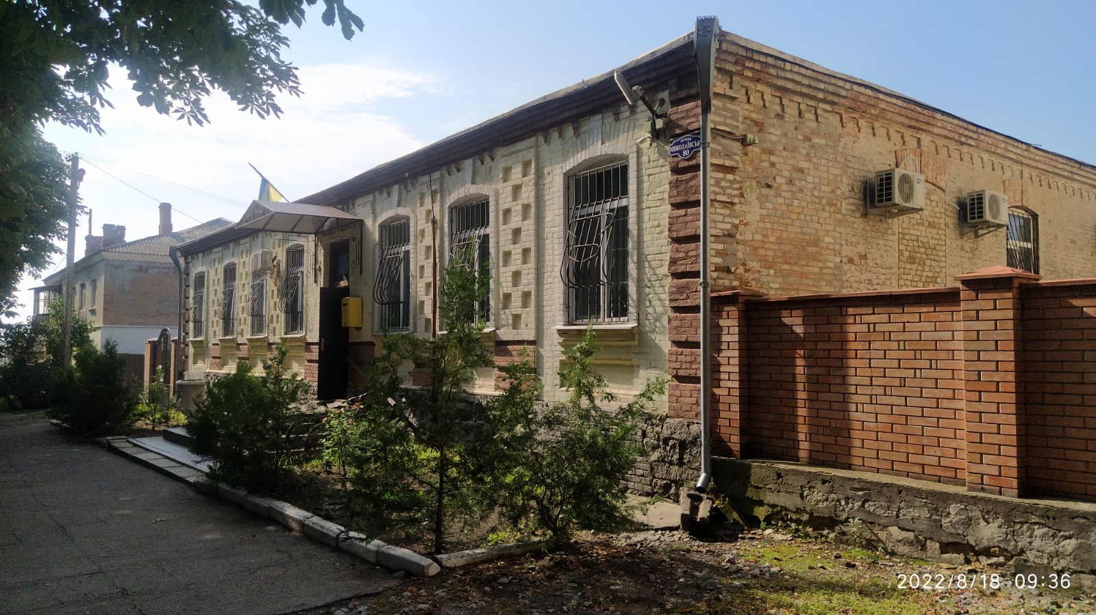

В ході експертизи цінності складено акт про вилучення для знищення справ про адміністративні правопорушення, не віднесених до Національного архівного фонду України, за 2018-2022 роки: на 2018рік – 207 од.зб., а також складені акти про вилучення для знищення цивільних справ за 2004 рік – 975 од.зб., 2005 рік – 455 од.зб., 2006 рік – 272 од.зб.
Документи постійного зберігання розташовані в архівосховищі Бобринецького районного суду Кіроовградської області. Кримінальні справи постійного зберігання за 2018 – 2022 рр. відсутні.
Опис складено по хронологічному принципу.

